Смоленское областное государственное бюджетное
учреждение дополнительного образования
«Станция юных натуралистов»

Конспект беседы по правилам поведения
на водоемах в осенне-зимний период
«Тонкий лед»

(для обучающихся 7-10 лет)
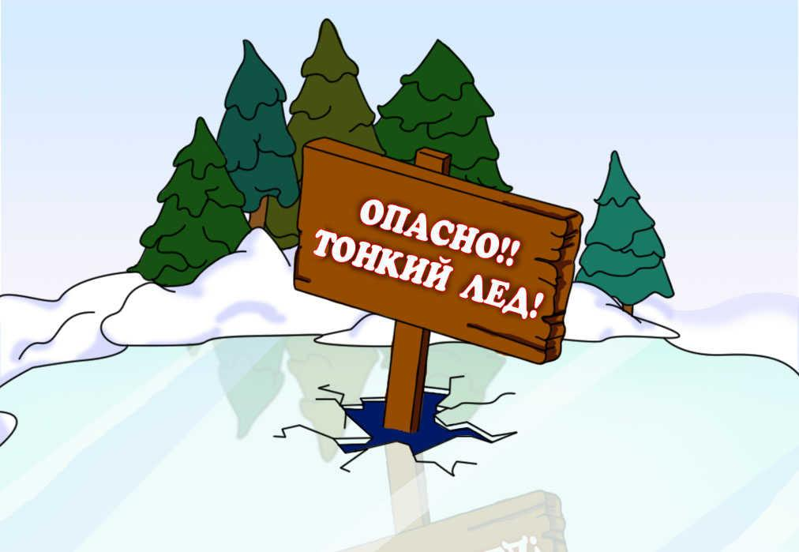

Автор - составитель:
Прудникова Татьяна Николаевна, методист

Смоленск
2020

Пояснительная записка

Цели:
- формирование у обучающихся знаний и представлений о правилах безопасного поведения на водоемах в осенне – зимний период;

Задачи:
- развивать навыки поведения обучающихся в ситуациях, подстерегающих на водоёмах в осеннее - зимний период;

Методы и приемы
В беседе используются словесный (дискуссия, рассказ, вопросы к детям), наглядный метод (демонстрация плакатов, мультфильма).

Материалы и оборудование
Используется следующее оборудование: настенная магнитная доска, парты, стулья в необходимом количестве, ноутбук, колонки, видеопроектор.
Демонстрационный материал:
Плакаты с иллюстрациями и правилами поведения на льду, мультфильм «Азбука безопасности. Тонкий лед»

Ход мероприятия:

1. Вводное слово.
- Ребята, отгадайте загадку:
Бежала – шумела,
Заснула – заблестела.
(Это река подо льдом).
- Правильно, молодцы!

2. Объявление темы мероприятия.
Тема сегодняшнего мероприятия: «Правила поведения в осенне – зимний период на льду». В ходе нашей беседы мы найдем ответы на вопросы:
- Чем опасен ранний и поздний лёд?
- Каковы условия безопасного пребывания человека на льду?
- Каковы основные правила поведения на льду?
- Чем опасно попадание человека в ледяную воду и как вести себя в этой ситуации?

3. Основная часть.
- Закройте глаза и представьте, как выглядит водоем поздней осенью или в начале зимы.
(Она замерзла, покрыта льдом).
Верно. А какая опасность может предостерегать нас в это время на реке или озере? (Можно провалиться под лед).
- Правильно, ребята. С наступлением холодов, когда начинают замерзать водоёмы, резко возрастает число несчастных случаев. Осенний лед в период с ноября по декабрь, то есть до наступления устойчивых морозов, непрочен. Скрепленный вечерним или ночным холодом, он еще способен выдерживать небольшую нагрузку, но днем, быстро нагреваясь от просачивающейся через него талой воды, становится пористым и очень слабым, хотя сохраняет достаточную толщину.
Как правило, водоемы замерзают неравномерно, по частям: сначала у берега, на мелководье, в защищенных от ветра заливах, а затем уже на середине.
Основным условием безопасного пребывания человека на льду является соответствие толщины льда прилагаемой нагрузке:
- безопасная толщина льда для одного человека не менее 7 см;
- безопасная толщина льда для совершения пешей переправы 15 см и более;
- безопасная толщина льда для проезда автомобилей не менее 30 см.
Прочный лед имеет синеватый или зеленоватый оттенок, лед с желтоватым оттенком – ненадежен.
Главная причина трагических случаев – незнание, пренебрежение или несоблюдение элементарных мер безопасности. Необходимо обращать внимание на запрещающие знаки вблизи водоема («Переход (переезд) по льду Запрещен!»), а также помнить правила поведения на льду.
Физкультминутка (ритмичные движения под музыку).
Знакомство с правилами поведения на льду.
- Нельзя выходить на лед без разрешения взрослых.
2. Переходить реку, озеро можно только в устойчивую погоду, по переправе.
3. Если переправы нет, то надежнее всего идти по свежим чужим следам, так как дорога проверена.
4. Если свежих чужих следов нет, то: с берега наметить свой маршрут; взять палку и идти, проверяя прочность льда.
5. Если после удара палкой на льду появится вода, то значит, лед непрочен, надо возвратиться назад.
6. Если вы выбрались из пролома: нельзя вставать на ноги, откатитесь от полыньи, ползите в ту сторону, откуда пришли, так как там прочность льда проверена.
7. Будьте осторожны до самого берега! Лишь вступив на берег, надо бежать, чтобы согреться и быстрее попасть в теплое место.
8. Если на ваших глазах человек провалился под лед: крикните ему, что идете на помощь; ползите к полынье, широко раскинув руки; если возможно, то подложите под себя доску.
9. Теоретически надо действовать так: не доползая до полыньи, протяните пострадавшему лестницу или шест.
10. На практике: посмотри вокруг, нет ли какого-нибудь предмета, чтобы протянуть пострадавшему (ремень, шарф, доска). Нельзя подползать к полынье ближе, чем на 3-4 м.
11. Если несколько человек могут прийти на помощь, то: двое или трое людей, взяв друг друга за ноги, ложатся на лед цепочкой и двигаются к пролому и вытащив тонущего на лед ползком выбираются из опасной зоны.
12. Нельзя играть на покатом берегу реки, озера.
13. На льду нельзя играть.

Правила перехода через реку на лыжах:
Если есть проложенная лыжня, то пересекай реку по этой лыжне.
Если лыжни нет, то идите по целине, но при этом крепления лыж отстегните, палки держите в руках, не накидывая петли на кисти рук, рюкзак рекомендуется волочить за собой на веревке.
Если несколько человек переходит реку (без переправы), то идти надо друг за другом.
Если вы пересекаете реку группой, то расстояние между лыжниками должно быть не менее 5 метров.
Время безопасного пребывания человека в воде:
- при температуре воды 24°С время безопасного пребывания составляет 7-9 часов; -при температуре воды 5-15°С – от 3,5 часов до 4,5 часов; - температура воды 2-3°С оказывается смертельной для человека через 10-15 мин; - при температуре воды менее 2°С – смерть может наступить через 5-8 мин.
Важно знать телефоны экстренных служб.
Чтобы позвонить с мобильного телефона на номера 01, 02, 03 или 04, необходимо добавить в конце цифру «0» 010, 020, 030, 040 для пользователей сетей МТС, МЕГАФОН и БИЛАЙН. Для пользователей сетей ТЕЛЕ-2 необходимо добавить «*» 01*,02*,03*,04*.

4. Заключение.
Будьте осторожны и помните: строгое выполнение правил поведения и мер безопасности на льду сохранит вашу жизнь!
И в заключении мы с вами посмотрим фрагмент мультфильма «Смешарики - Азбука безопасности (Тонкий лёд)».

Список литературы:
1. Капецкая, Г. Зима без опасностей / Г. Капецкая, Т. Гавриленко // Педсовет. – 2013.– №11. – С. 15 - 16.
2. Моисеева, А. Вода вокруг нас / А.И. Моисеева // Книжки, нотки и игрушки для
Катюшки и Андрюшки. – 2007. – №4. – С. 60 - 61.
3. Овчинникова, Е. Опасно для жизни! / Е. Овчинникова // Сценарии и репертуар.
2015. – №6. – С. 74- 83.
4. Силаева, С. Зимняя вода. Берегись тонкого льда / С.В. Силаева // Досуг в школе.– 2010. – №1. – С. 7 - 9.
5. Шорыгина, Т. Безопасность на льду / Т. Шорыгина // Книжки, нотки и игрушки для Катюшки и Андрюшки. – 2003. – № 12. – С. 42 - 44.

Интернет-источники:
- http://smesharik.net/azbuka-bezopasnosti/1-21-na-tonkom-ldu
- http://pandia.ru/text/78/144/76367.php
- https://gigabaza.ru/doc/2757.html
- https://artemovabronsad3.edumsko.ru/articles/ostorozhno_tonkij_lyod
- http://www.mchs.gov.ru/dop/info/individual/CHS_prirodnogo_haraktera/item/7263210/

Приложение 1

